**Orco**

|  |  |
| --- | --- |
| Lengte | 85,7 km |
| Hoogte (bron) | 4025 m |
| [Stroomgebied](http://nl.wikipedia.org/wiki/Stroomgebied) | 890 km² |
| Van | [Gran Paradiso](http://nl.wikipedia.org/wiki/Gran_Paradiso) |
| Naar | [Po](http://nl.wikipedia.org/wiki/Po_(rivier)) |
| Stroomt door | [Piemonte](http://nl.wikipedia.org/wiki/Piemonte) |
| De meren Lago Agnel en Lago Serrù | |

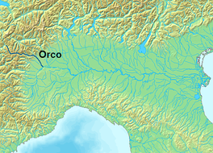

* De Orco is een rivier in de [Piemontese](http://nl.wikipedia.org/wiki/Piemonte) provincie [Turijn](http://nl.wikipedia.org/wiki/Turijn_(provincie)).
* 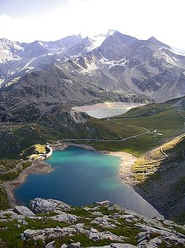De rivier ontspringt uit de gletsjers van de 4061 meter hoge Gran Paradiso nabij de [Col di Nivolet](http://nl.wikipedia.org/wiki/Col_di_Nivolet).
* In het stroomgebied van de rivier is een aantal grote [stuwdammen](http://nl.wikipedia.org/wiki/Stuwdam) gebouwd.
* Hierdoor zijn de meren Agnel, Serrù, Ceresole, Piantonetto en Valsoera ontstaan.
* De meeste hiervan liggen in het hoogste deel van het [Valle di Locana](http://nl.wikipedia.org/wiki/Valle_di_Locana), ook wel Valle dell'Orco genoemd.
* Bij Courgnè verlaat de Orco deze vallei en stroomt vervolgens via de heuvelachtige streek [Canavese](http://nl.wikipedia.org/w/index.php?title=Canavese&action=edit&redlink=1) de [Povlakte](http://nl.wikipedia.org/wiki/Povlakte) in.
* Nabij [Chivasso](http://nl.wikipedia.org/wiki/Chivasso) stroomt de rivier uit in de Po.